复习：
目前学过的框架：
jQuery：是一个JavaScript函数库
设计思想： 简化DOM查找元素、操作元素的方法。
Bootstrap：是一个CSS功能组件
设计思想：创建CSS，简化项目中CSS的编写
AngularJS：是一个JavaScript框架(Framework)
设计思想：使用MVC架构设计方法，对页面中的数据和显示做了分离。

i18n: internationalization，国际化，一个应用可以根据客户端的语言的不同，而显示出不同的语言版本。

- JavaScript框架：AngularJS
借鉴了后台编程语言（如Java、.Net、PHP等)创建大型应用时的设计思想。
简化了“单页面Web应用(SPA: Single Page Application)”的开发。尤其适用于基于数据CRUD操作的Web项目。

Google www.angualrjs.net
www.angularjs.cn
CDN加速网站可以下载angular相关文件： cdnjs.cn

- 软件的设计原则
1) KISS
2) CHANGE
3) High Cohesion, Low Coupling
4) OCP
5) DRY
6) Reuse
7) ...

- 设计模式
马走日象走田 => 双炮将/马后炮
|| ||
JavaScript语法 => 设计模式
23+1种设计模式：任何编程语言创建大型项目时都可以考虑。

MVC设计模式：
1978年，由Xxx设计出来的。当前已经发生了很大的改变，有了很多的变种：MVP、MVVC、MV*.....
MVC设计模式把软件的内部逻辑结构划分为三部分：
Model： 模型，就是项目中的数据，如数字、字符、对象、数组...
View：视图，就是项目中数据的展现，如某个带可以显示数据的HTML标签
Controller：控制器，用于控制项目中数据的设定，一般就是操作函数。
AngularJS中的MVC模型：
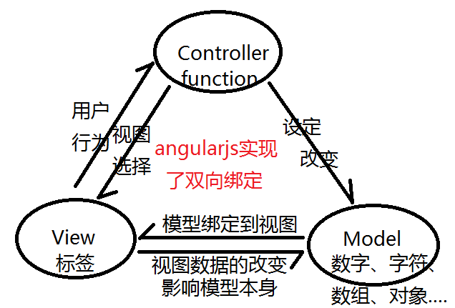

model: {jan: 155000, feb: 2555000, mar: 355509, apr: 330000}
view:
<ul>
<li>155000</li>
<li>2555000</li>
<li>355509</li>
<li>330000</li>
</ul>
<table>...</table>
<canvas>...</canvas>

module: 模块

- 使用AngularJS的步骤：
(1)引入angular.js文件
(2)某个父级元素声明ng-app属性
(3)子元素中可以使用angular相关内容了
(1)ng-app标示一个angular模块的范围，只有此范围内的angular内容才会被处理
(2)一个页面中只能声明一次ng-app，若有多块表达式需要处理，把ng-app声明在包含它们的父元素中
(3)为了让网页通过HTML校验程序，可以对所有的angular指令前添加data-
(4)ng-app属性要么不声明值；若声明了值，则script中必须声明此名称所对应的module：
<xx ng-app="moduleName">
angular.module( 'moduleName', [ ] );

4.Angular表达式——View的范畴
练习：在angular表达式（ {{}}）中测试各种JS表达式，如+ - * / % >= <= && || !
声明Angular表达式的方式有两种：
(1) <xx>{{表达式}}</xx>： 可能有延迟替换的问题！但只替换{{}}内容，使用更加灵活，如 <xx class="{{表达式}}">
(2) <xx ng-bind="表达式"></xx>：不会产生延迟替换的问题，但标签内原有的HTML全部会被替换

分析：使用angular后，页面的执行过程
第一步：页面内容正常加载，浏览器不认识的ng-xxx属性直接忽略，{{表达式}}直接显示
第二步：页面尾部遇到angular.js的引入声明，请求加载该文件
第三步：执行angular模块的声明： angular.module('name', [ ]);
第四步：angular查找声明的模块所在的元素，执行该元素内部所有的angular相关内容

思考：angular技术与后台动态网页语言（如php）的区别？
PHP：页面中的表达式在服务器端执行，客户端拿到的就是最终的执行结果。
AngularJS：页面中的源代码就是{{表达式}}，客户端拿到这些表达式后，使用angular.js对上述表达式在客户端加以执行和替换

- Angular中的Model
Model：模型，就是应用中的数据，如：数字、字符串、数组、对象....
声明Model数据有两种方式：
(1)<xx ng-init="变量名=变量值;"> —— 不推荐使用！把model混合在html/view中
(2)使用Controller初始化Model数据 —— 推荐使用！
angular.module(...).controller("ctrlName", function($scope){
$scope.变量名 = 值; //为当前控制器声明model数据
$scope.变量名 = 值; //....
$scope.变量名 = function(){.....}; //....
})
注意： //model数据的任何修改都会被angurlar同步更新到view

- 为模块声明控制器
Controller: 负责获取、修改、删除Model数据，每个控制器都可以有一个名为$scope的参数，通过此参数就可以操作Model数据。

全局对象/空间的污染问题：
var i = 10; //全局变量
function f1(){ } //全局函数
全局变量/函数默认是“当前全局对象”的成员——全局空间的污染！
当前全局对象：
浏览器中的JS解释器： window
独立的JS解释器(如node)： global
如何不污染：
(
function(){
var v1 = 10;
var v2 = 20;
....
}
)();

练习：创建一个新闻数组，每条新闻包含：nid/title/viewCount
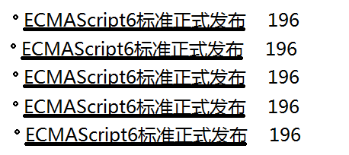
休息：15:55~16:00 练习：16:00~16:15

目前学过的AngularJS指令（directive）
指令名 | 含义
ng-app | 声明一个angular模块
ng-init | 为当前模块声明初始化模型数据
ng-repeat | 重复当前元素

